МБОУ «Средняя общеобразовательная школа №2»
города Шадринска Курганской области

ОБРАЗОВАТЕЛЬНЫЙ ПРОЕКТ

«Географическая семья» -
конкурс для учащихся и их родителей

Автор: Гинцяк Светлана Викторовна,
учитель географии

2025 - 2026

Оглавление

Паспорт проекта 3 – 5
Теоретическая часть 6 – 7
Проектная часть 8 – 9
Заключение 10
Список используемых источников 11
Приложение 12 – 20

Паспорт проекта

Актуальность проекта | Не так много в современном мире мероприятий, где дети и их родители участвуют в совместной интеллектуальной деятельности. А ведь это укрепляет межпоколенческие связи, создает общее поле интересов и положительные семейные воспоминания.  Проведение конкурса «Географическая семья» отвечает нескольким ключевым образовательным и социальным запросам современности:  - развитие «гибких навыков» (soft skills): конкурсная форма развивает у участников критически важные в 21 веке навыки: командная работа (умение договариваться, распределять роли), тайм-менеджмент (регламент туров), креативное мышление и способность быстро принимать решения в условиях ограниченного времени;  - популяризация географии: конкурс демонстрирует, что география – это не просто учебник, а увлекательная наука о мире, полная загадок и открытий;  - актуальность в контексте современного образования - практико-ориентированный подход: мероприятие переводит теоретические знания школьного курса географии в практическую плоскость, показывая их применимость в жизни;  - подготовка к ГИА: включение в конкурс заданий, аналогичных экзаменационным (Тур 5), в неформальной обстановке помогает снизить стресс и повысить уверенность учащихся в своих силах перед реальными испытаниями;  - воспитание гражданской идентичности и патриотизма: изучение географии России, её регионов, культурного кода (пословицы, песни) через игровую деятельность напрямую способствует укреплению национального самосознания и любви к своему краю.
Целевая аудитория | Учащиеся 9-х классов МБОУ «Средняя общеобразовательная школа №2» города Шадринска Курганской области и их родители.
Цель | Организовать и провести школьный конкурс «Географическая семья»
Задачи | 1. Определить объем и состав заданий для конкурса.  2. Подготовить задания, раздаточный материал, мультимедийную презентацию к конкурсу.  3. Провести школьный конкурс «Географическая семья».
Методы реализации проекта | 1. Теоретический анализ  2. Проектное планирование  3. Игровой метод  4. Соревновательный метод  5. Метод проблемных ситуаций  6. Командный метод  7. Наглядно-иллюстративный метод
Ожидаемые результаты | Количественные показатели:  участники акции –15 семейных команд (30 чел.);  1 мероприятие;  1 пост в ВК;  50 просмотров поста.  Качественные показатели:  повышение интереса к изучению географии России;  практическое применение теоретических знаний школьного курса географии;  повышение уверенности в сдаче ОГЭ;  укрепление семейных связей;  развитие «гибких навыков»;  укрепление национального самосознания.
Мультипликативность | Высокое распространение
Жизнеспособность | Ежегодное проведение
Срок реализации | 2025 – 2026 учебный год

SWOT-анализ
СИЛЬНЫЕ СТОРОНЫ  - Повышение уровня знаний участников в области географии.  - Привитие навыков совместной работы.  - Организованность.  - Мотивация.  - Развитие самостоятельности и активности.  - Развитие познавательного интереса к учебному предмету география.  - Принцип «первые пять команд» позволит поддерживать высокий темп и держать всех в тонусе. | СЛАБЫЕ СТОРОНЫ  - Организация большого  количества участников конкурса.  - Слабый навык организаторских работы.  - Жесткий регламент по пяти первым командам.
ВОЗМОЖНОСТИ  - Популяризация географического образования.  - Укрепление семейных связей и развитие навыков сотрудничества.  - Развитие организаторских и коммуникативных навыков у организаторов.  - Развитие позитивного имиджа школы. | РИСКИ  - Отсутствие участников мероприятия.  - Пассивность определенной группы участников.  - Отказ работы мультимедийного проектора.  - Минусовки песен могут плохо воспроизводиться.  - Долгое подведение итогов.

Теоретическая часть

Географические знания о России представляют собой многогранную ценность, имеющую практическое, интеллектуальное и духовное значение для человека и общества в целом.
Практическая и экономическая ценность:
- знание карты России, её регионов, городов и транспортных путей необходимо для эффективного планирования путешествий, логистики и ведения бизнеса (основы пространственной ориентации);
- знания о размещении природных ресурсов (нефть, газ, лес, руды) помогают осознать экономическую специфику страны и её регионов (понимание ресурсного потенциала);
- понимание климатических, тектонических и других природных особенностей разных территорий России необходимо для оценки рисков и принятия верных решений (основы безопасной жизнедеятельности).
Интеллектуальная и образовательная ценность:
- география учит видеть взаимосвязи между природой, экономикой и населением, развивая целостное восприятие территории (формирование системного мышления);
- географические знания тесно связаны с историей, экологией, экономикой и политологией (ключ к другим наукам);
-способность "видеть" карту страны в уме, представлять себе масштабы и взаимное расположение объектов – важный интеллектуальный навык (развитие пространственного воображения).
Культурно-историческая и гражданская ценность:
- важно знать огромную и разнообразную территорию России (национальная идентичность);
- подлинный патриотизм рождается из знания и понимания своей страны – её великих рек, горных хребтов, уникальных городов и природных богатств (воспитание патриотизма);
- география наглядно демонстрирует, что Россия – это страна, объединяющая десятки народов и культур в разных природных условиях, от Калининграда до Камчатки (понимание российского многообразия).
Конкурс «Географическая семья» – это командное интеллектуальное соревнование для школьников и их родителей, направленное на проверку и укрепление знаний о географии России в увлекательной форме.
Теоретической основой мероприятия являются: деятельностный подход (Л.С. Выготский, А.Н. Леонтьев) - знания формируются через практическое применение; игровые технологии в образовании - использование соревновательного элемента, повышающего мотивацию и семейная педагогика - совместная познавательная деятельность укрепляет детско-родительские отношения.
Реализация проекта основана на сочетании традиционных и инновационных методов, направленных на вовлечение участников и достижение образовательных целей.
Метод проектного планирования. Разработка детального сценария конкурса, графика подготовки, распределения ресурсов и зон ответственности между организаторами.
Игровой метод. Все задания облечены в игровую форму.
Соревновательный метод. Является основой конкурса. Создаёт здоровую конкурентную среду, повышает эмоциональную вовлечённость и мобилизует участников. Реализуется через систему туров и рейтинговую таблицу.
Метод проблемных ситуаций. В заданиях моделируются реальные географические задачи, требующие не просто вспомнить факт, а проанализировать, сравнить, выбрать верное решение.
Командный метод. Базовый принцип работы семейных команд. Участники вынуждены договариваться, распределять роли, слушать друг друга для достижения общего результата.
Наглядно-иллюстративный метод. Активное использование визуального ряда: карты, схемы, слайды презентации, видеоролик, фактическая таблица результатов.
Конкурс решает важные возрастные задачи: для школьников - формирование познавательной активности; для родителей - восстановление образовательной роли семьи; совместно - развитие коммуникативных навыков в межпоколенческом диалоге.

Проектная часть

Календарный план реализации проекта

№ | Мероприятие | Сроки | Ожидаемые результаты
1 | Определить объем и состав заданий для конкурса | 6 – 17.10.  2025 | Набор заданий для конкурса
2 | Разработать конспект конкурса | 20-25.10.  2025 | Конспект
3 | Подготовка раздаточного материала,  медиаконтента: презентация с заданиями, видеоролик для перерыва, минусовки песен для 4 тура. | 20-25.10.  2025 | Раздаточные карточки для туров;  мультимедийная презентация;  минусовки песен;  видеоролик
4 | Формирование команд: сбор заявок от семейных команд. | 10-15.11.  2025 | Список команд-участников
5 | Репетиция сценария, проверка материалов и техники. | 20.11.  2025 | Проверенный сценарий
6 | Проведение конкурса | 22.11.2025 | Конкурс
7 | Сбор проектной папки | 22-29.11.  2025 | Проектная папка
8 | Редактирование и оформление проекта | Декабрь  2025
9 | Изготовление мультимедийной презентации проекта | Декабрь 2025 | Презентация
10 | Выступление на конференции. Защита проектной работы. | . .2026 | Выступление на конференции

Ресурсное обеспечение проекта
№  п/п | Вид | Показатель
1 | Административный | Зам.директора по УВР
2 | Материальный | Писчая бумага, ручки, ноутбук, музыкальные колонки, мультимедийный проектор
3 | СМИ | Пост в ВК
4 | Технологический | Методы: игровой, наглядно - иллюстративный, командный соревновательный,
5 | Временной | 60-70 минут

Детализированная смета расходов
№ п/п | Статья расходов | Стоимость (ед.), руб. | Кол-во единиц | Всего, руб.
1 | Писчая бумага А:4 | 300 | 100 шт | 300
2 | Цветная печать диплома и сертификатов А:4 | 20 | 1 диплом  15 сертификатов | 320
3 | Печать раздаточного материала А:5 | 10 | 75 шт | 375
4 | Ручки | 15 | 15 шт | 225
 | Итого: |  |  | 1 220

Конкурс состоит из 5 туров с разными типами заданий:
- Заполнение карты-схемы «Общие сведения о географическом положении России».
- Воспроизведение пословиц и крылатых выражений о российских городах и регионах.
- Определение на контурной карте Административно-территориальное устройство России регионов и их административных центров.
- Узнавание названий российских городов в минусовках песен разных лет.
- Прохождение мини-теста из материалов ОГЭ по географии.

Каждый тур завершается, когда 5 первых команд выполняют задание, что поддерживает высокий темп и вовлечённость (фото 1 – 4).
Участники применяют школьные знания на практике, работают в команде, получают дипломы и сертификаты.
Конкурс эффективен для вовлечения семей в школьную жизнь и повышения мотивации к изучению географии.

Заключение

В конкурсе приняли участие 30 человек (15 детей + 15 взрослых). Победитель: набрал 62 балла из 73 возможных. Разрыв между призерами составил 1-3 балла, что свидетельствует о высокой конкуренции.
Все команды работали слаженно, наблюдался ярко выраженный командный дух. Родители активно включались в обсуждение, помогали детям структурировать знания.
Подборка заданий была признана участниками сбалансированной. Туры 1 и 3 проверили фактические знания участников по географии России, в то время как туры 2 и 4 потребовали эрудиции и ассоциативного мышления. Тур 5 успешно смоделировал экзаменационную ситуацию.
Родители и дети отмечали динамичный формат, интересные и разнообразные задания, дружескую атмосферу. Высказаны пожелания сделать конкурс ежегодным.
Мероприятие достигло поставленных целей. Удалось не только актуализировать и расширить географические знания участников, но и создать атмосферу сотрудничества между семьей и школой. Наблюдалась высокая вовлеченность и энтузиазм как детей, так и взрослых.

Список используемых источников

1. Алексеев А.И., Николина В.В. и др. УМК «География» (линия учебников 8-9 классы). – М.: Просвещение, 2023.
2. Голубев А. Карты России. – М.: Речь, 2015.
3. Игры на уроках географии: метод. пособие / В.А. Снигирев.- М.: Гуманитар. изд. центр ВЛАДОС, 2015.
4. Концепция развития географического образования в Российской Федерации. – М.: Русское географическое общество, 2016.
5. Петрова Н.Н. География России. – М.: Эксмо, 2016.
6. Сборник пословиц и поговорок народов России / Сост. А.М. Жигулев. – М.: Детская литература, 1988.

Официальный сайт Русского географического общества (РГО): https://www.rgo.ru
Образовательный портал «ГеоКласс» : https://geoclass.ru

Приложение

Приложение №1.
Сценарий конкурса

Техническое оснащение:
Компьютер, проектор, экран, колонки для музыкального тура.
Раздаточный материал:
Бланки заданий для 2,4,5 туров (для всех команд).
Блок-схемы для 1 тура.
Карта субъектов РФ с цифровыми обозначениями для 3 тура.
Сводная таблица для подведения итогов на доске.
Диплом победителя, сертификаты участников.
Система оценивания:
Каждый тур оценивается по количеству заданий в туре.
Побеждает команда, набравшая наибольшее количество баллов по сумме всех туров.

Ход конкурса

- Здравствуйте, команды! Приветствуем всех, кто готов к открытиям и новым знаниям!

Стартует прямо сейчас наше большое интеллектуальное приключение – конкурс «Географическая семья»! Собрались самые смелые, самые дружные и самые любознательные семейные экипажи, чтобы покорить вершины географической науки!

Вас ждут хитрые загадки от пословиц, зажигательные мелодии городов, запутанные лабиринты карт и серьёзные экзаменационные задания. Ваша задача – действовать быстро, думать сообща и помнить, что вы – одна команда!

Пусть победит сильнейший, но в выигрыше останутся абсолютно все – ведь главный приз сегодня это новые знания и время, проведённое вместе!

Пусть сегодня будет громко, интересно и победоносно!

Запускаем наш географический старт! Удачи!

- Мы начинаем школьный конкурс на звание «Географическая семья».
Заявились ____ семей. Краткое представление семей-участниц. Приветствуем всех.
Конкурс проводит учитель географии Гинцяк Светлана Викторовна.
Конкурс состоит из 5 туров на знание географии родной страны.

Тур 1. Россия на карте. Ваша задача заполнить все пропуски на схеме. Тур закончится для всех, как только первые пять семей справятся с заданием и поднимут руку. Удачи!

Тур 2. Пословицы, поговорки, крылатые выражения имеют многовековую историю. Народная мудрость не теряет актуальности и в наши дни. Вам нужно вспомнить и вписать на выданном бланке российские города или регионы из пословиц или крылатых выражений. Тур закончится для всех, как только первые пять семей справятся с заданием и поднимут руку. Удачи!
Подведение итогов 1 тура.

Тур 3. Перед вами карта субъектов РФ. Ваша задача определить, регион России, что стоит за цифрой, записать его и его административный центр. Тур закончится для всех, как только первые пять семей справятся с заданием и поднимут руку. Удачи!
Подведение итогов 2 тура.

Тур 4. Музыка и города. Вам будут предложены минусовки известных песен, где встречаются названия российских городов. Ваша задача записать этот город на бланк ответов. Звучание минусовки закончится для всех, как только первые пять семей справятся с заданием и поднимут руку. Удачи!
Подведение итогов 3 тура.

Тур 5. Многие из ребят выбрали географию для сдачи ГИА. Сегодня вы вместе попробуете выполнить 10 экзаменационных заданий. Задания будут на экране, ответы записываете в бланк. Удачи.

Подведение итогов 4 тура.

Видеоролик. Показ короткого познавательного ролика о России для создания паузы, пока подводятся окончательные итоги.

Подведение итогов 5 тура и всего конкурса. Награждение.

Заключительное слово.

- Команды, наше интеллектуальное приключение завершено!

Наше увлекательное путешествие по просторам России подошло к концу. Сегодня мы не просто определяли сильнейших — мы вместе открывали для себя новую Россию: ее мудрые пословицы, мелодии городов, бескрайние просторы родины.

Каждая ваша семья доказала, что география — это не просто школьный предмет, а живая, динамичная наука, которая объединяет поколения. Вы были одной командой, где опыт взрослых гармонично сочетался с азартом и свежими знаниями детей.

Задания завершены, баллы подсчитаны. Но главный результат сегодня — это не только диплом победителя. Это радость совместного открытия, теплота взаимной поддержки и гордость за свою семью и свою страну. Вы все - победители!

Любите, путешествуйте, открывайте мир вместе!

Спасибо вам за этот праздник географии и семьи!

Приложение №2.
Раздаточный материал
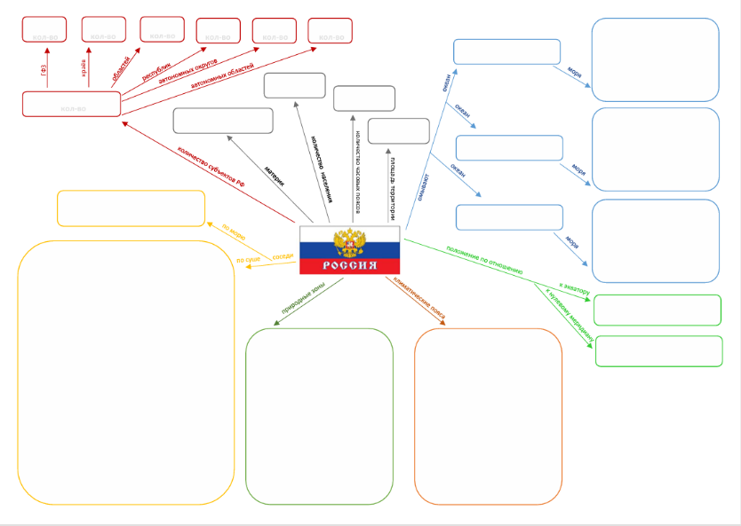
Карточка 1 тура

Карточка 2 тура

Тур 2. Пословицы и крылатые выражения про российские города/регионы.

Семья

1. ________________ грибы с глазами.
2. ________________ не сразу строилась.
3. Ехал в ___________________, а приехал в ___________________.
4. В ______________ не ездят со своим самоваром.
5. _____________________ - столица деревень.
6. Муж в дверь, а жена в ____________________.
7. За правду-матку ссылают на ______________________.
8. Знал бы прикуп, жил бы в __________________.
9. ______________________ волк тебе товарищ.
10. _______________ - соленые уши.

Карточка 3 тура
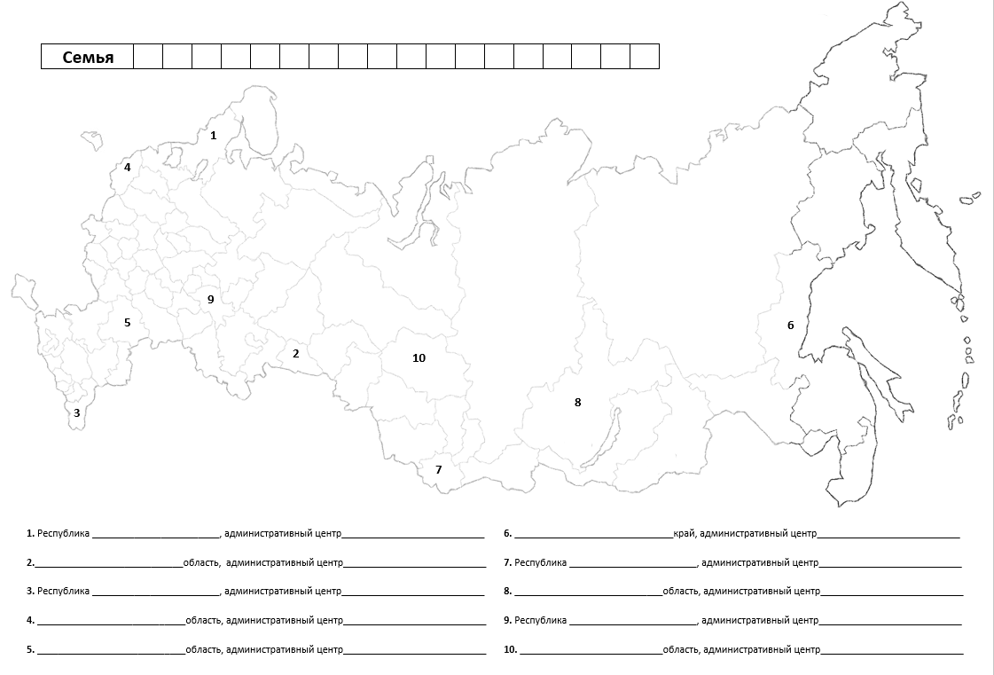

Карточка 4 тура
Тур 4 Российские города и песни

Семья

1.__________________________________________________
2.__________________________________________________
3.__________________________________________________
4.__________________________________________________
5.__________________________________________________
6.__________________________________________________
7.__________________________________________________
8.__________________________________________________
9.__________________________________________________
10._________________________________________________

Карточка 5 тура
Тур 5 Пробник ОГЭ

Семья

Ответы
1
2
3
4
5
6
7
8
9
10

Приложение №3.
Справочный материал
Пословицы и крылатые выражения про российские города

1. Глазастые грибы – символ древнего города Рязань. Здесь они повсюду – на вывесках, сувенирах и городской скульптуре.
Гипотеза происхождения выражения 14 век. Рязань – щит Руси. Через эти земли лежит самый короткий путь из южных степей на Москву. Рязанцы первыми встречают врага и придумывают уникальную систему слежки за ордынцами с помощью обычных грибов.
Нетронутый гриб называли спящим, он указывал на то, что тропой давно не пользовались, а гриб срезанный или раздавленный подсказывал дозорным, что недавно здесь прошел человек или целый отряд. Вот такая грибная сигнализация.
Местным жителям под страхом смерти запрещали собирать грибы в приграничных лесах, чтобы не вводить в заблуждение разведчиков.

2. «Москва не сразу строилась» — крылатое выражение, которое используется, чтобы оправдать медленное развитие событий. Эта фраза отражает исторический факт: Москва, которая впервые упоминается в летописи 1147 года, в 1237 полностью сожжена татарами, в 1812 сожжена французской армией, но продолжает расти, возвышаться и далеко не сразу становится столицей.

3. Выражение «Ехал в Казань, а заехал в Рязань» - народная поговорка, которая используется в ироническом или неодобрительном контексте и означает «о поступке бестолкового человека». Она говорит о неподготовленности или путанице в голове.

4. «В Тулу со своим самоваром не ездят» — пословица, которая говорит о лишнем багаже, который путешествующий легко может найти в точке прибытия.
Пословица появилась из-за того, что старинный город Тула славился производством самоваров, а потому везти туда их бессмысленно, ибо самовар в Туле всегда можно найти.

5. Тюмень – столица деревень.
Историки отмечают, что обидная рифма стала популярной сравнительно недавно — в советское время. Интеллектуалы того времени писали статьи, стихи, прозу о Тюмени, которая в их исполнении превращается в современный и огромный край будущего. А Тюмень продолжала выглядела как деревня начала ХХ века.

6. Поговорка «Муж в дверь, а жена — в Тверь» имеет исторические корни, связанные с модой и светской жизнью начала XIX века.
В то время Тверь была центром культурной жизни Российской империи, где проводились приёмы, балы и литературные вечера. Как только муж «шёл в дверь»: уезжал на воинскую службу, по коммерческим делам, в сельскую усадьбу, дамы стремились попасть в Тверь, чтобы поучаствовать в светских мероприятиях и продемонстрировать свои лучшие наряды.

7. Зарифмованная советская пословица, придуманная простым народом о горестной судьбе тех, кто за малейшее свободомыслие или критическое отношение к власти высылались в самые суровые места страны - Колыму и Камчатку.

8. Это классическая преферансная поговорка. Смысл фразы заключается в том, что, зная прикуп (те две карты, которые при сдаче кладутся отдельно и их другие не знают), можно всегда быть в выигрыше, а значит иметь достаточно денег, чтобы постоянно жить на курорте, не работать и прекрасно проводить время.

9. Эта колкая фраза знакома многим. Выражение "тамбовский волк тебе товарищ" мгновенно рисует образ опасного, ненадежного человека, с которым лучше дела не иметь.
Вплоть до конца XIX – начала XX века тамбовская область славилась своими густыми, труднопроходимыми лесами. А где леса – там и волки. Причем волков там было много - они представляли собой реальную угрозу для крестьянского хозяйства, нападали на людей, особенно зимой в голодные годы. Образ волка как хитрого, жестокого и ненадежного хищника прочно укоренился в местном сознании.

10. Прозвище «пермяк — солёные уши» появилось из-за развития соляных промыслов в Пермском крае. Многие жители региона работали на соледобыче, в том числе носили тяжёлые мешки с солью, из которых она сыпалась на шею и уши. От соли и пота кожу разъедало, она краснела, появлялись волдыри. Таким образом, пермяка, работающего на соледобыче, можно было узнать по красным, разъеденным солью ушам.

Приложение №4.
Диплом победителя и сертификаты участников


